PLAN ESTRATEGICO INSTITUCIONAL

DIRECCIÓN GENERAL DE CAPACITACIÓN EN GESTIÓN Y ASISTENCIA TÉCNICA
DGCGAT

DIRECTORA GENERAL: C.P. ROSMERY ARGAÑA
INFORME DE GESTIÓN AL 30 DE SEPTIEMBRE DE 2020

- MEDIOS DE VERIFICACIÓN

  - (2.5.3.2) FLYERS Y REGISTROS FOTOGRÁFICOS DE CAPACITACIÓN

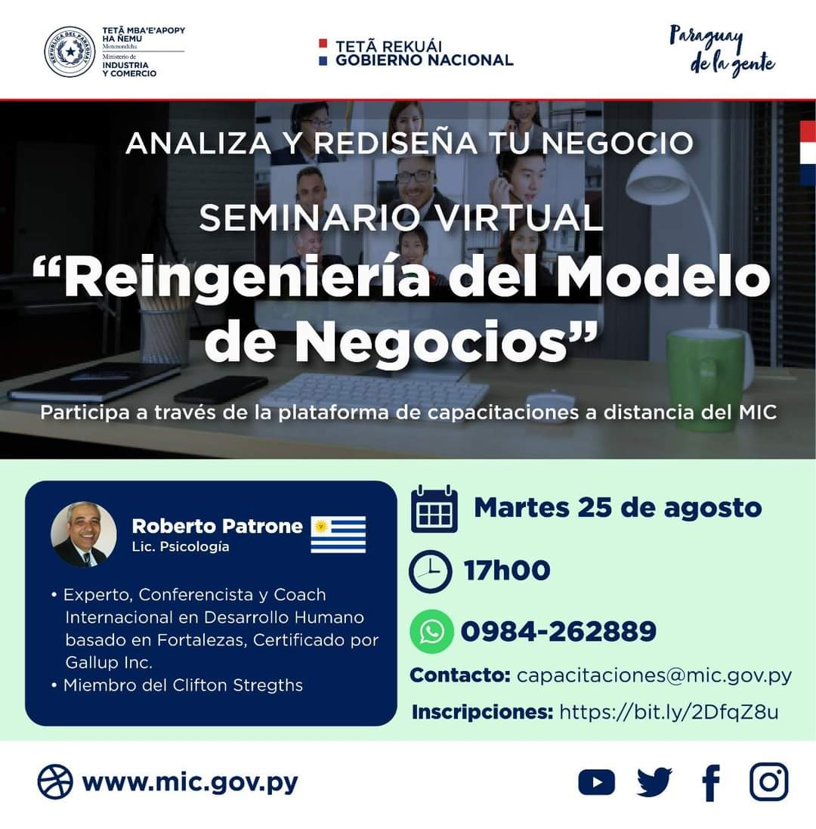

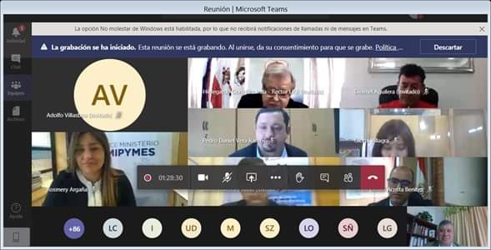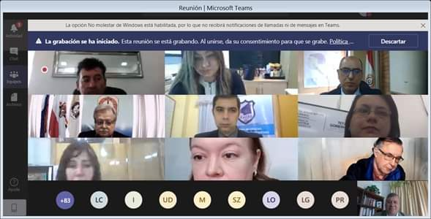
CLAUSURA NAE UNP UNI sept 2020
  - ASISTENCIA TÉCNICA

  - Asistencias técnicas empresariales por plataformas virtuales
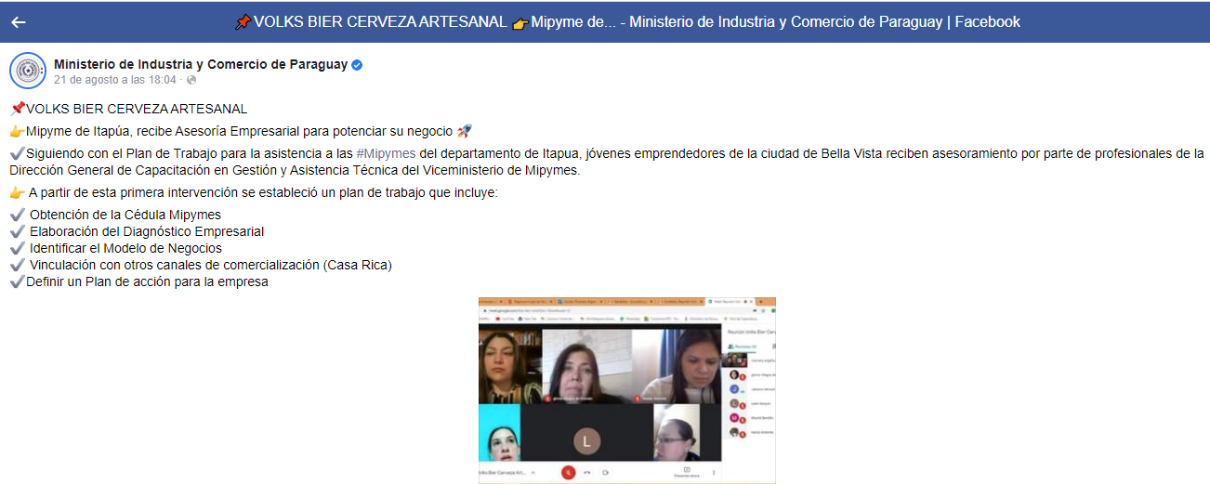

1.4 (2.5.3.2) Planilla de Eventos de Capacitación al 31 de agosto de 2020
ORDEN | FECHA | MES | ACTIVIDAD REALIZADA | TEMA | LUGAR | DURACION  (Hs.) | Total Mujeres  (A = i + ii) | Total Hombres  (B = iii + iv) | CANTIDAD TOTAL DE BENEFICIARIOS  (A + B)
1 | 04-02-2020 | Febrero | CICLO DE CHARLAS MENSUALES | La Nueva Ley Tributaria y su impacto en las MIPYMES | Salón Auditorio MIC | 4 | 64 | 44 | 108
2 | 19-02-2020 | Febrero | RUTA MIPYMES | Consultorios Empresariales y Foro Regional de MIPYMES del Caazapá | Municipalidad de San Juan Nepomuceno | 3 | 67 | 32 | 99
3 | 20-02-2020 | Febrero | RUTA MIPYMES | Consultorios Empresariales y Foro Regional de MIPYMES del Guairá | Sede COOPEDUC Villarrica | 3 | 58 | 42 | 100
4 | 25-02-2020 | Febrero | CICLO DE CHARLAS MENSUALES | La Nueva Ley Tributaria y su impacto en las MIPYMES | Salón eventos COOPERSANJUBA | 2 | 20 | 12 | 32
5 | 03-03-2020 | Marzo | CICLO DE CHARLAS MENSUALES | Regimen Laboral para MIPYMES | Salón Auditorio MIC | 2 | 15 | 11 | 26
6 | 30-03-2020 | Marzo | Curso Online | Gestión Empresarial | PCD MIPYMES-MIC | 50 | 75 | 55 | 130
7 | 02-04-2020 | Abril | Webinar | Medidas de Apoyo para las Mipymes | PCD MIPYMES-MIC | 2 | 227 | 183 | 410
8 | 06-04-2020 | Abril | Webinar | Medidas de Apoyo para las Mipymes | PCD MIPYMES-MIC | 2 | 12 | 8 | 20
9 | 07-04-2020 | Abril | Webinar | Medidas de Apoyo para las Mipymes | PCD MIPYMES-MIC | 2 | 100 | 94 | 194
10 | 27-04-2020 | Abril | Curso Online | PROGRAMA DE ENTRENAMIENTO PARA POSTULANTES A Consultores Junior NAE | PCD MIPYMES-MIC | 20 | 90 | 57 | 147
11 | 29-04-2020 | Abril | Webinar WEBEX | Finanzas en Épocas de Crisis | PCD MIPYMES-MIC | 2 | 116 | 123 | 239
12 | 05-05-2020 | Mayo | Webinar ZOOM | Negociación, Cadena de Suministros y Mecanismos ICC | PCD MIPYMES-MIC | 2 | 62 | 82 | 144
13 | 06-05-2020 | Mayo | Cuso ONLINE | Gestión Empresarial: Módulo 1 | PCD MIPYMES-MIC | 10 | 204 | 137 | 341
14 | 12-05-2020 | Mayo | Webinar | Cómo cobrar online a tus clientes | PCD MIPYMES-MIC | 2 | 165 | 153 | 318
15 | 12-05-2020 | Mayo | Webinar ZOOM | Futuro de la Distribución ICC | PCD MIPYMES-MIC | 2 | 51 | 55 | 106
16 | 13-05-2020 | Mayo | Webinar | Medidas de Apoyo para las Mipymes (Mipymes asistidas) | PCD MIPYMES-MIC | 2 | 15 | 23 | 38
17 | 19-05-2020 | Mayo | Webinar ZOOM | Capacitacion para Oficiales de crédito: Formalizaión | PCD MIPYMES-MIC | 2 | 7 | 4 | 11
18 | 27-05-2020 | Mayo | Curso ONLINE | Gestión Emprearial: Módulo 2 | PCD MIPYMES-MIC | 10 | 153 | 104 | 257
19 | 28-05-2020 | Mayo | Webinar | Aprendiendo a Emprender | PCD MIPYMES-MIC | 2 | 183 | 131 | 314
20 | 29-05-2020 | Mayo | Webinar ZOOM DNCP | Tienda Virtual | PCD MIPYMES-MIC | 2 | 13 | 14 | 27
21 | 24.02.2020 | Mayo | Plan de Negocio - Lambaré | Plan de Negocio | Salón de la Coop. Lambaré |  | 30 | 19 | 49
22 | 09-06-2020 | Junio | Webinar WEBEX | Productos Financieros para Mipymes | PCD MIPYMES-MIC | 2 | 28 | 17 | 45
23 | 10-06-2020 | junio | Webinar ZOOM | Medidas de Apoyo para Mipymes | PCD MIPYMES-MIC | 1 | 235 | 106 | 341
24 | 11-06-2020 | Junio | Curso ONLINE | Gestión Empresarial: Módulo 3 | PCD MIPYMES-MIC | 10 | 138 | 110 | 248
25 | 25-06-2020 | Junio | Curso ONLINE | Gestión Empresarial: Módulo 4 | PCD MIPYMES-MIC | 10 | 169 | 125 | 294
26 | 01-07-2020 | Julio | Webinar | Seminario Virtual: El Arte Humanizar las Ventas | PCD MIPYMES-MIC | 2 | 10 | 16 | 26
27 | 07-07-2020 | Julio | Curso ONLINE | Plan de Negocio Mujer Emprendedora | PCD MIPYMES-MIC | 20 | 957 | 0 | 957
28 | 09-07-2020 | Julio | Curso ONLINE | Gestión Empresarial:Módulo 5 | PCD MIPYMES-MIC | 10 | 153 | 66 | 219
29 | 09-07-2020 | Julio | Webinar WEBEX | Herramientas de Apoyo para las MIPYMES | PCD MIPYMES-MIC | 2 | 18 | 24 | 42
30 | 14-07-2020 | Julio | Webinar WEBEX | Cómo diferenciarte de tus competidores diseñando tu propuesta de valor | PCD MIPYMES-MIC | 2 | 132 | 49 | 181
31 | 15-07-2020 | Julio | Webinar WEBEX | Norma Paraguaya del Modelo de Gestión para MIPYMES | PCD MIPYMES-MIC | 2 | 57 | 39 | 96
32 | 16-07-2020 | Julio | Webinar WEBEX | Aprendiendo a Gestionar las Ventas | PCD MIPYMES-MIC | 2 | 126 | 66 | 192
33 | 17-07-2020 | Julio | Webinar WEBEX | Premio del Plan Nacional de MIPYMES | PCD MIPYMES-MIC | 2 | 91 | 63 | 154
34 | 22-07-2020 | Julio | Webinar WEBEX | Formalización de Empresas - Misiones | PCD MIPYMES-MIC | 2 | 10 | 9 | 19
35 | 22-07-2020 | Julio | Webinar WEBEX | _Opciones de apoyo para los micro y pequeños empresarios  _Recomendaciones para afrontar una reducción de ingresos | PCD MIPYMES-MIC | 2 | 6 | 14 | 20
36 | 23-07-2020 | Julio | Cuso ONLINE | Módulo 6: Gestión Financiera | PCD MIPYMES-MIC | 20 | 179 | 108 | 287
37 | 23-07-2020 | Julio | Webinar | Taller de E-COMMERCE | Plataforma ZOOM | 1 | 20 | 18 | 38
38 | 23-07-2020 | Julio | Blending | Programa de asistencia empresarial para socios de la Cámara de Comercio de Pedrio Juan Caballero | Local de la Cámara | 3 | 3 | 5 | 8
39 | 24-07-2020 | Julio | Blending | Programa de asistencia empresarial para socios de la Cámara de Comercio de Pedrio Juan Caballero | Local de la Cámara |  | 2 | 4 | 6
40 | 31-07-2020 | Julio | Webinar | Presentación NAE - UNI  Lanzamiento del Programa | Plataforma virtual de la UNI | 2 | 4 | 3 | 7
41 | 11-08-2020 | Agosto | Webinar | Liderar en la Incertidumbre | Plataforma Webex | 2 | 87 | 38 | 125
42 | 13-08-2020 | Agosto | Webinar | Los Centros de Productividad, cómo pueden ayudar a las MIPYMES a Reinventarse. Experiencia en Chile y Paraguay | ZOOM BID | 2 | 27 | 33 | 60
43 | 14-08-2020 | Agosto | Webinar | Informaciones sobre el Pemio Nacional Mipymes Paraguay 2020 | Plataforma Webex | 2 | 122 | 88 | 210
44 | 18-08-2020 | Agosto | Webinar | Tu marca empresarial | Plataforma Webex | 2 | 150 | 75 | 225
45 | 20-08-2020 | Agosto | Curso ONLINE | Plan de Negocio Microempresa - | Plataforma de Capacitación a Distancia | 10 | 232 | 133 | 365
46 | 21-08-2020 | Agosto | Curso ONLINE | Gestión Empresarial Módulo 7: Plan de Negocio | Plataforma de Capacitación a Distancia | 10 | 31 | 30 | 61
47 | 25-08-2020 | Agosto | Webinar | Seminario Virtual: Reingeniería del Modelo de Negocios | Plataforma Webex | 2 | 61 | 38 | 99
48 | 31-08-2020 | Agosto | Curso ONLINE | Capacitación NAE | Plataforma de Capacitación a Distancia | 40 |  |  | 244

49 | 10-09-2020 | Setiembre | Curso PCD |  |  | Módulo 1: Modelo de Negocios CANVAS | Plataforma de Capacitación a Distancia | 10 | 240 | 125 | 365
50 | 17-09-2020 | Setiembre | Seminario Virtual |  |  | Planificación Estratégica en Tiempos de Crisis | Plataforma de Capacitación a Distancia | 2 | 110 | 68 | 178
51 | 24-09-2020 | Setiembre | Curso PCD |  |  | Módulo 2: Planificación Estratégica | Plataforma de Capacitación a Distancia | 10 | 223 | 112 | 335
52 | 30-09-2020 | Setiembre | Curso Virtual |  |  | Formación en Neuroliderazgo | Plataforma de Capacitación a Distancia |  | 118 | 67 | 185
Total acumulado, participantes |  |  |  |  | 8742 AL 30 SEPT

1.5 (2.5.3.2) Captura de Pantalla de la Base de datos general de la DGCGAT
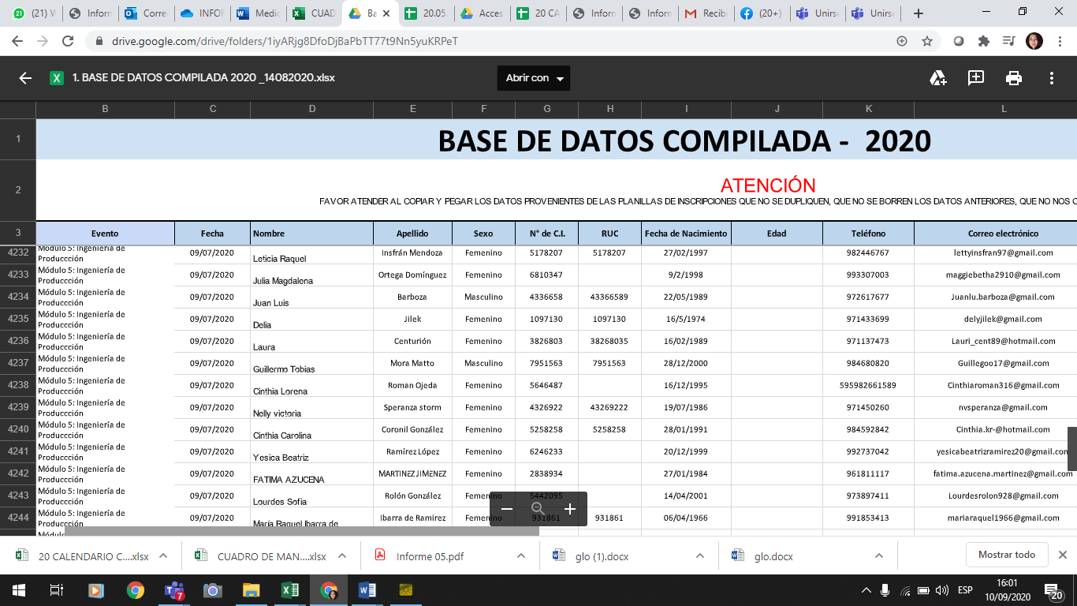

1.6 (2.5.3.4) Planilla de Asistencias técnicas empresariales acumulado al 31 de agosto de 2020
2. ASISTENCIAS TÉCNICAS EJECUTADAS 2020
N° | Mes | Fecha | Servicio | Cliente | Localidad | Departamento | Asesor
1 | ENERO (0) | 0 | 0 | 0 | 0 | 0 | 0
1 | FEBRERO (0) | 0 | 0 | 0 | 0 | 0 | 0
1 | MARZO (7) | 06/03/2020 | Asistencia técnica para la elaboración de planes de negocios | Delibebe alimentos infantiles de Patricia Paredes | Asunción | Capital | Miuriel Bendlin
2 | MARZO | 06/03/2020 | Asistencia técnica para la elaboración de planes de negocios | Stay Cute Papelería Online de Johana Ortíz | Capiatá | Capital | Miuriel Bendlin
3 | MARZO | 06/03/2020 | Asistencia técnica para la elaboración de planes de negocios | Asecon consultora de Adriana Giménez | Asunción | Capital | Miuriel Bendlin
4 | MARZO | 27/03/2020 | Asistencia para la inscripción a programas sociales de emergencia nacional dirigidas a mipymes, invitación a capacitaciones virtuales | Guido Caballero, Arte Qom | Benjamín Aceval | Presidente Hayes | Miuriel Bendlin
5 | MARZO | 31/03/2020 | Asistencia técnica para la elaboración de planes de negocios | Tour Verde de Federico Vazquez | Pilar | Ñeembucú | Miuriel Bendlin / Liza Ocampos / Rocío Cuella
6 | MARZO | 31/03/2020 | Asistencia técnica para la elaboración de planes de negocios | Paseomí de Cinthia Rivas | Vallemí | Concepción | Miuriel Bendlin / Liza Ocampos / Rocío Cuella
7 | MARZO | 31/03/2020 | Seguimiento a carpeta de solicitud de crédito, informaciones referentes a registros para la fabricación de tapabocas de uso médico y comunitario | Kate Creaciones de Rubén Arias | Yaguarón | Paraguarí | Miuriel Bendlin / Rocío Cuella
8 | ABRIL | 07/04/2020 | Asesoramiento en marketing, opciones para comercio electrónico, asistencia técnica para la solicitud de crédito CAH | Lúdicos Ecológicos de Moy Rondón | Capiatá | Central | Miuriel Bendlin / Rocío Cuella / Liza Ocampos
9 | ABRIL |  | Asistencia técnica para la elaboración de planes de negocios | Pack Py Consultoría en packaging de Sofía Barreto | Ciudad del Este | Alto Paraná | Miuriel Bendlin
10 | ABRIL |  | Asistencia técnica para la elaboración de planes de negocios | Elementhal Clothes de Alvaro Pedrozo | Asunción | Capital | Liza Ocampos, Miuriel Bendlin
11 | ABRIL |  |  | Pulpa Frutta de Angélica Galeano | Asunción | Capital | Miuriel Bendlin / Rocío Cuella / Liza Ocampos
12 | ABRIL |  | Asistencia técnica para el acceso a créditos | Erika María Confitería de Erika María Chiriani | Fernando de la Mora | Central | Miuriel Bendlin
13 | ABRIL |  |  | Ergo Alimentos de Leticia Aguero | Fernando de la Mora | Central | Miuriel Bendlin
14 | ABRIL |  | Asistencia técnica para el acceso a créditos | Cara mía Spa de Carolina Ojeda de Torreani | Asunción | Capital | Miuriel Bendlin
15 | ABRIL |  |  | Aita Dulce de Leche de Gilda Añazco | Lambaré | Central | Miuriel Bendlin
16 | ABRIL |  | Asistencia técnica para el acceso a créditos BNF | Laika S.A. Agencia de Publicidad - José Lledó | Asunción | Capital | Miuriel Bendlin
17 | ABRIL |  | Asistencia técnica para el acceso a créditos BNF | Librería Multicom de Ada Lis Mernes | San Lorenzo | Central | Miuriel Bendlin
18 | ABRIL |  | Asistencia técnica para el acceso a créditos | Dulce Manjar de Gabriela Campos Cervera | Asunción | Capital | Miuriel Bendlin
19 | ABRIL |  |  | Armonizate de Liliana Kras | Lambaré | Central | Miuriel Bendlin
20 | ABRIL |  |  | Yolita Sport de Pedro Benítez | Mariano Roque Alonso | Central | Miuriel Bendlin
21 | ABRIL |  |  | Nigui Regalos Empresariales de Amalia Plate | Asunción | Capital | Miuriel Bendlin
22 | ABRIL |  | Asistencia técnica para el acceso a créditos CAH | Espacio y Tiendita Samu´u de Soledad Acosta | Asunción | Capital | Miuriel Bendlin
23 | ABRIL |  | Asistencia técnica para el acceso a créditos y en gestión empresarial | Arbolito Bar de Claudia Ávalos | Asunción | Capital | Miuriel Bendlin
24 | ABRIL | 30/04/2020 | Asistencia técnica para el acceso a créditos | Asado Benítez | Asunción | Capital | Rosmery Argaña / Gloria Villagra
25 | ABRIL | 30/04/2020 | Asistencia técnica para el acceso a créditos | Hernando González |  | Central | Rosmery Argaña / Gloria Villagra
26 | ABRIL | 30/04/2020 | Asistencia técnica para el acceso a créditos | Bernardo Gómez Amaral |  | Central | Rosmery Argaña / Gloria Villagra
27 | ABRIL | 30/04/2020 | Asistencia técnica para el acceso a créditos | Totality, planificación general de eventos | Lambaré | Central | Rosmery Argaña / Gloria Villagra
28 | ABRIL | 30/04/2020 | Asistencia técnica para el acceso a créditos | Jorge Aquilino Benítez |  | Central | Rosmery Argaña / Gloria Villagra
29 | ABRIL | 30/04/2020 | Asistencia técnica para el acceso a créditos | Glamour Eventos de Luis Olmedo Vera | Villa Elisa | Central | Rosmery Argaña / Gloria Villagra
30 | ABRIL | 30/04/2020 | Asistencia técnica para el acceso a créditos | Marcial Villagra Gayoso | Ñemby | Central | Rosmery Argaña / Gloria Villagra
31 | ABRIL | 30/04/2020 | Asistencia técnica para el acceso a créditos | José Marcelo Brítez |  | Central | Rosmery Argaña / Gloria Villagra
32 | ABRIL | 30/04/2020 | Asistencia técnica para el acceso a créditos | Sinpar S.A. |  | Central | Rosmery Argaña / Gloria Villagra
33 | ABRIL | 30/04/2020 | Asistencia técnica para el acceso a créditos | Ledscreen de Hugo Daniel Ortiz | Villa Elisa | Central | Rosmery Argaña / Gloria Villagra
34 | ABRIL | 30/04/2020 | Asistencia técnica para el acceso a créditos | Fernando Rovegno |  | Central | Rosmery Argaña / Gloria Villagra
35 | ABRIL | 30/04/2020 | Asistencia técnica para el acceso a créditos | J.A. Servicios de José Esteban Arévalo | Fernando de la Mora | Central | Rosmery Argaña / Gloria Villagra
36 | MAYO (12) | 05/05/2020 | Información sobre cédula mipymes requisitos, beneficios y derivación a la DGFR, informaciones varias de capacitaciones relacionadas a temas sobre marketing y comercio electrónico. | CRNB Confecciones de David de Souza | Limpio | Central | Miuriel Bendlin
37 | MAYO | 13/05/2020 | Asistencia Técnica financiera para el asesoramiento en créditos disponibles, tasas, requisitos con Entidades bancarias BNF, CAH. | J Creative & Desing, agencia de marketing de Eduardo Colmán | Asunción | Capital | Miuriel Bendlin
38 | MAYO | 19/05/2020 | Información sobre cédula mipymes requisitos, beneficios y derivación a la DGFR, informaciones varias de capacitaciones relacionadas a temas sobre comercio electrónico. | Pizzería Sabor Artesanal de Dahiana Villamayor | Limpio | Central | Miuriel Bendlin
39 | MAYO | 19/05/2020 | Asistencia para la participación e inscripción a proyectos no reembolsables dirigidos a mipymes, asesoramiento sobre productos financieros disponibles y derivación a la DINAEM para dudas acerca de la apertura de página WEB a través de KOLAU Google. | Productos Estercita Confitería de Susana Bogarín | San Antonio | Central | Miuriel Bendlin
40 | MAYO | 20/05/2020 | Asistencia Técnica financiera para el asesoramiento en créditos disponibles, tasas, requisitos con Entidades bancarias BNF, CAH. | El Tigre Express S.R.L. de Danieli Butinge | Encarnación | Itapúa | Miuriel Bendlin
41 | MAYO | 21/05/2020 | Asistencia Técnica financiera para el asesoramiento en créditos disponibles, tasas, requisitos con Entidades bancarias BNF, CAH. | Confitería Emanuel de Lineo Cristaldo | Limpio | Central | Miuriel Bendlin
42 | MAYO | 26/05/2020 | Asesoramiento en temas relacionados a registros para fabricación y comercialización de productos alimenticios ante el INAN | Nath Nut manteca de maní de Nathalia Mendoza | Caaguazú | Caaguazú | Miuriel Bendlin
43 | MAYO | 27/05/2020 | Asesoramiento en temas relacionados a registros para fabricación y venta de tapabocas de uso comunitario y otros, derivación a Dinavisa - MSPBS | Clean House Productos de limpieza de Paola González | Asunción | Capital | Miuriel Bendlin
44 | MAYO | 29/05/2020 | Asistencia Técnica financiera para el asesoramiento en créditos disponibles, tasas, requisitos con Entidades bancarias BNF, CAH. | Baratove Comercial de Laura Viviana Orue | San Lorenzo | Central | Miuriel Bendlin
45 | MAYO | 31/05/2020 | Asistencia Técnica financiera para el asesoramiento en créditos disponibles, tasas, requisitos con Entidades bancarias BNF, CAH, asesoramiento para la obtención de la cédula mipymes y articulación con la DGFR -VMMIPYMES | Mueblería Cecicar de Carlos Sanabria | San Lorenzo | Central | Miuriel Bendlin
46 | MAYO | 31/05/2020 | Asistencia Técnica financiera para el asesoramiento en créditos disponibles, tasas, requisitos con Entidades bancarias BNF, CAH. | Panadería y Confitería Nutripan de Gabriela Vallejos | San Lorenzo | Central | Miuriel Bendlin
47 | MAYO | 31/05/2020 | Sensibilización de beneficios cédula mipymes, articulación con Dirección de Registro Industrial, Vue, DGFI VMMIPYMES | Ferretería Génesis de Raquel Arévalos | Asunción | Capital | Miuriel Bendlin
48 | JUNIO (11) | 11/06/2020 | Seguimiento a beneficiario PCM 2018 | Cooperativa El Arroyense Ltda. | Arroyos y Esteros | Cordillera | Miuriel Bendlin
49 | JUNIO | 11/06/2020 | Seguimiento a beneficiario PCM 2018 | Asociación de Oleros San Cayetano | Tobatí | Cordillera | Miuriel Bendlin
50 | JUNIO | 16/06/2020 | Seguimiento a beneficiario PCM 2018 | T y T Publicidad de Toribio Martínez | Asunción | Capital | Miuriel Bendlin
51 | JUNIO | 16/06/2020 | Seguimiento a beneficiario PCM 2018 | Confecciones Mader de María Concepción Oviedo de Bogado | San Lorenzo | Central | Miuriel Bendlin
52 | JUNIO | 18/06/2020 | Seguimiento a beneficiario PCM 2018 | Asociación de Productores Orgánicos (APRO) | Itauguá | Central | Gloria Villagra /Miuriel Bendlin
53 | JUNIO | 18/06/2020 | Seguimiento a beneficiario PCM 2018 | Emprendimientos y Construcciones (EMPRECON) de Carlos Amado Cardozo | Itá | Central | Gloria Villagra /Miuriel Bendlin
54 | JUNIO | 23/06/2020 | Seguimiento a beneficiario PCM 2018 | ZL Confecciones de Zunilda Alvarenga | San Antonio | Central | Miuriel Bendlin
55 | JUNIO | 23/06/2020 | Seguimiento a beneficiario PCM 2018 | Asociación de Oleros y Afines de Yaguarón | Yaguarón | Paraguarí | Miuriel Bendlin
56 | JUNIO | 29/06/2020 | Seguimiento a beneficiario PCM 2018 | Asociación de Oleros de Atyrá | Atyrá | Cordillera | Miuriel Bendlin
57 | JUNIO | 29/06/2020 | Seguimiento a beneficiario PCM 2018 | Asociación de Productores de Frutilla y Afines | Itauguá | Central | Miuriel Bendlin
58 | JUNIO | 02/06/2020 | Sensibilización de beneficios cédula mipymes, inscripción en el Registro Nacional de Mipymes y articulación con DGFR del VMMIPYMES | Frunuts de Rebeca Ortega | Lambaré | Central | Miuriel Bendlin
59 | JULIO | 24/07/2020 | Asistencia técnica para la elaboración de planes de negocios (Plan de Negocios Mujer Emprendedora Coop. SSCC - APEP) | Eco Yty, Basurero reciclado de pasta de aserrín de Mirian Esther Benitez de Alvarez (Idea de Negocio) | Lambaré | Central | Gloria Villagra
60 | JULIO | 24/07/2020 | Asistencia técnica para la elaboración de planes de negocios (Plan de Negocios Mujer Emprendedora Coop. SSCC - APEP) | Sabores de Estación, dulces y mermeladas de Maria Mabel Rojas Avalos | Coronel Oviedo | Caaguazú | Liza Ocampos
61 | JULIO | 24/07/2020 | Asistencia técnica para la elaboración de planes de negocios (Plan de Negocios Mujer Emprendedora Coop. SSCC - APEP) | Mulato, Jardines y huertas urbanas de Neidi Yanina Viveros Benitez (Idea de Negocio) | Asunción | Capital | Rocío Cuella
62 | JULIO | 24/07/2020 | Asistencia técnica para la elaboración de planes de negocios (Plan de Negocios Mujer Emprendedora Coop. SSCC - APEP) | As Servis, App p/ servicios de mantenimiento para el hogar y oficina de Elena de Lourdes Chamorro Vega (Idea de Negocio) | Asunción | Capital | Miuriel Bendlin
63 | JULIO | 24/07/2020 | Asistencia técnica para la elaboración de planes de negocios (Plan de Negocios Mujer Emprendedora Coop. SSCC - APEP) | Eleos Chocolates de Ana Victoria Alarcón Arrua | Ypacarai | Central | Rosmery Argaña
64 | JULIO | 24/07/2020 | Asistencia técnica para la elaboración de planes de negocios (Plan de Negocios Mujer Emprendedora Coop. SSCC - APEP) | Caramba, elaboración de dulces y mermeladas de carambola de Sonia Mariela Britez Espinola | Ciudad del Este | Alto Paraná | Lourdes Verón
65 | JULIO | 24/07/2020 | Asistencia técnica para la elaboración de planes de negocios (Plan de Negocios Mujer Emprendedora Coop. SSCC - APEP) | JDC Producciones de Clariza Elena Vera Rodriguez | Ypacarai | Central | Miuriel Bendlin
66 | JULIO | 24/07/2020 | Asistencia técnica para la elaboración de planes de negocios (Plan de Negocios Mujer Emprendedora Coop. SSCC - APEP) | MaDí Creativa/Higiene y Soluciones en productos de limpieza de Ylse Chemima Diaz Gimenez | María Auxiliadora | Itapúa | Lourdes Verón
67 | JULIO | 24/07/2020 | Asistencia técnica para la elaboración de planes de negocios (Plan de Negocios Mujer Emprendedora Coop. SSCC - APEP) | Frutos del Sol - Almacén Natural de Fatima Concepción Ovelar Zaracho | Ciudad del Este | Alto Paraná | Miuriel Bendlin
68 | JULIO | 24/07/2020 | Asistencia técnica para la elaboración de planes de negocios (Plan de Negocios Mujer Emprendedora Coop. SSCC - APEP) | Eirete Ka´aguy (Idea de negocio) Producción de miel de abeja y derivados de Felicia Elizabeth Zarate Cespedes | Capiatá | Central | Miuriel Bendlin
69 | JULIO | 24/07/2020 | Asistencia técnica para la elaboración de planes de negocios (Plan de Negocios Mujer Emprendedora Coop. SSCC - APEP) | Mecanográfica SA de Nadia Caroline Ruiz Ferreira, Asesoramiento en Gestión y Desarrollo Organizacional | Asunción | Capital | Rocío Cuella
70 | JULIO | 24/07/2020 | Asistencia técnica para la elaboración de planes de negocios (Plan de Negocios Mujer Emprendedora Coop. SSCC - APEP) | Dulcenaa, postres artesanales de Claudia Patricia Samaniego Gaona, Emprendimiento Nuevo | Mariano Roque Alonso | Central | Miuriel Bendlin
71 | JULIO | 24/07/2020 | Asistencia técnica para la elaboración de planes de negocios (Plan de Negocios Mujer Emprendedora Coop. SSCC - APEP) | C y M Pollería de Mirian Cecilia Coronel Segovia | San Juan Bautista | Misiones | Gloria Villagra
72 | JULIO | 24/07/2020 | Asistencia técnica para la elaboración de planes de negocios (Plan de Negocios Mujer Emprendedora Coop. SSCC - APEP) | Leaima Paraguay (Idea de Negocio), venta de plantas de aloe vera y producción de cremas de Judit Arami Silva Franco | Itauguá | Central | Miuriel Bendlin
73 | JULIO | 24/07/2020 | Asistencia técnica para la elaboración de planes de negocios (Plan de Negocios Mujer Emprendedora Coop. SSCC - APEP) | Arco (Empresa nueva), fabricación de productos alimenticios sin gluten de Juana Molinas | Nueva Italia | Central | Miuriel Bendlin
74 | JULIO | 24/07/2020 | Asistencia técnica para la elaboración de planes de negocios (Plan de Negocios Mujer Emprendedora Coop. SSCC - APEP) | INGECO Ingeniería S.A, montaje electromecánico (Empresa existente) de Victoria Dullak | Fernando de la Mora | Central | Lourdes Verón
75 | JULIO | 24/07/2020 | Asistencia técnica para la elaboración de planes de negocios (Plan de Negocios Mujer Emprendedora Coop. SSCC - APEP) | La Tienda de Natt, Venta de prendas de vestir y canastas de desayuno de Nathaly Macarena Chamorro Eschenmoser | Limpio | Central | Rocío Cuella
76 | JULIO | 24/07/2020 | Asistencia técnica para la elaboración de planes de negocios (Plan de Negocios Mujer Emprendedora Coop. SSCC - APEP) | Juegalibros(Empresa existente) de Patricia Raquel Bernal Nuez | Asunción | Capital | Lourdes Verón
77 | JULIO | 24/07/2020 | Asistencia técnica para la elaboración de planes de negocios (Plan de Negocios Mujer Emprendedora Coop. SSCC - APEP) | Biskan Repostería( Empresa existente) de Zulma Irene Ferreira Ayala | Ñemby | Central | Lourdes Verón
78 | JULIO | 24/07/2020 | Asistencia técnica para la elaboración de planes de negocios (Plan de Negocios Mujer Emprendedora Coop. SSCC - APEP) | Confitería del Carmen (Empresa nueva), elaboración de productos de confitería de Fátima Rocio Figueredo Escobar | Fernando de la Mora | Central | Miuriel Bendlin
79 | JULIO | 24/07/2020 | Asistencia técnica para la elaboración de planes de negocios (Plan de Negocios Mujer Emprendedora Coop. SSCC - APEP) | April Store (Empresa Nueva), tienda online de regalos personalizados de Natalia Elizabeth Romero Centurion. | Benjamín Aceval | Presidente Hayes | Rocío Cuella
80 | JULIO | 24/07/2020 | Asistencia técnica para la elaboración de planes de negocios (Plan de Negocios Mujer Emprendedora Coop. SSCC - APEP) | CBS Ingeniería y Servicios de Claudia Beatriz Samaniego | Villeta | Central | Miuriel Bendlin
81 | JULIO | 24/07/2020 | Asistencia técnica para la elaboración de planes de negocios (Plan de Negocios Mujer Emprendedora Coop. SSCC - APEP) | Lavadero de autos (Idea de Negocio) de Noelia Gerónima Ortiz Recalde | Limpio | Central | Rocío Cuella
82 | JULIO | 24/07/2020 | Asistencia técnica para la elaboración de planes de negocios (Plan de Negocios Mujer Emprendedora Coop. SSCC - APEP) | LeidyDu confecciones de Leidy Belen Duarte Peña (Empresa en marcha). Fabricación y comercialización de lencería y prendas de vestir. | Capiatá | Central | Rocío Cuella
83 | JULIO | 24/07/2020 | Asistencia técnica para la elaboración de planes de negocios (Plan de Negocios Mujer Emprendedora Coop. SSCC - APEP) | MAV Pizzas (Empresa Nueva), producción y venta de pizzas caseras de Maryan Gabriela Vian Martinez | Asunción | Capital | Gloria Villagra
84 | JULIO | 24/07/2020 | Asistencia técnica para la elaboración de planes de negocios (Plan de Negocios Mujer Emprendedora Coop. SSCC - APEP) | Neuropy Neuromarketing e Inbound, agencia de marketing y publicidad online que brinda servicios de inbound marketing y neuromarketing de Olivia Cantero | Asunción | Capital | Rocío Cuella
85 | JULIO | 24/07/2020 | Asistencia técnica para la elaboración de planes de negocios (Plan de Negocios Mujer Emprendedora Coop. SSCC - APEP) | Palomar Insumos (Idea de negocio) de Aide Yeruti Vazquez Molinas | Lambaré | Central | Rosmery Argaña
86 | JULIO | 24/07/2020 | Asistencia técnica para la elaboración de planes de negocios (Plan de Negocios Mujer Emprendedora Coop. SSCC - APEP) | Divina Calma Estetica - (Empresa en funcionamiento) de Brenda Paola Aguilera Cristaldo | Mariano Roque Alonso | Central | Miuriel Bendlin
87 | JULIO | 24/07/2020 | Asistencia técnica para la elaboración de planes de negocios (Plan de Negocios Mujer Emprendedora Coop. SSCC - APEP) | HG Creaciones (Idea de negocio) confección de prendas femeninas con diseños exclusivos de Maria Haydee Grommeck de Pereira | Asunción | Capital | Gloria Villagra
88 | JULIO | 24/07/2020 | Asistencia técnica para la elaboración de planes de negocios (Plan de Negocios Mujer Emprendedora Coop. SSCC - APEP) | Yosa, tienda virtual para el hogar (Idea de Negocio) de Yohana Sanchez | Limpio | Central | Lourdes Verón
89 | JULIO | 24/07/2020 | Asistencia técnica para la elaboración de planes de negocios (Plan de Negocios Mujer Emprendedora Coop. SSCC - APEP) | Comercialización de compuestos o hierbas medicinales personalizados (Idea de negocio) de Mirtha Noemí Peralta Martinez | Mariano Roque Alonso | Central | Gloria Villagra
90 | JULIO | 24/07/2020 | Asistencia técnica para la elaboración de planes de negocios (Plan de Negocios Mujer Emprendedora Coop. SSCC - APEP) | PYPORE Laboratorio de Ideas (Empresa Nueva), laboratorio empresarial e incubadora de empresas de Angela Edda Lizts Navarro Garay | Concepción | Concepción | Miuriel Bendlin
91 | JULIO | 24/07/2020 | Asistencia técnica para la elaboración de planes de negocios (Plan de Negocios Mujer Emprendedora Coop. SSCC - APEP) | Ao Poti Lavanderia de Claudia Rocio Samudio Sosa (Empresa en funcionamiento) | Asunción | Capital | Miuriel Bendlin
92 | JULIO | 24/07/2020 | Asistencia técnica para la elaboración de planes de negocios (Plan de Negocios Mujer Emprendedora Coop. SSCC - APEP) | Ideas en Acción (Idea de negocio), servicios - organización de eventos de Cynthia Carolina Zorrilla de Cardozo | Luque | Central | Miuriel Bendlin
93 | JULIO | 24/07/2020 | Asistencia técnica para la elaboración de planes de negocios (Plan de Negocios Mujer Emprendedora Coop. SSCC - APEP) | Eco Tablas (Idea de negocio), fabricación de tablas a partir del reciclaje de plásticos de Fatima Carolina Recalde Ruiz | San Lorenzo | Central | Miuriel Bendlin
94 | JULIO | 24/07/2020 | Asistencia técnica para la elaboración de planes de negocios (Plan de Negocios Mujer Emprendedora Coop. SSCC - APEP) | Hello There (Idea de negocio), sex shopp de Lourdes Nathalia Rios Delvalle | Asunción | Capital | Liza Ocampos
95 | JULIO | 24/07/2020 | Asistencia técnica para la elaboración de planes de negocios (Plan de Negocios Mujer Emprendedora Coop. SSCC - APEP) | Lavan Green (Empresa nueva) lavandería de Lourdes Raquel Palacio Chavez | Limpio | Central | Liza Ocampos
96 | JULIO | 24/07/2020 | Asistencia técnica para la elaboración de planes de negocios (Plan de Negocios Mujer Emprendedora Coop. SSCC - APEP) | Tienda Jeju(Empresa en funcionamiento), confección de prendas de Lucía Florenciani | Fernando de la Mora | Central | Liza Ocampos
97 | JULIO | 24/07/2020 | Asistencia técnica para la elaboración de planes de negocios (Plan de Negocios Mujer Emprendedora Coop. SSCC - APEP) | Nutridelicia (Idea de negocio) Viandas saludables de María de los Angeles Gómez Avila | Asunción | Capital | Liza Ocampos
98 | JULIO | 24/07/2020 | Asistencia técnica para la elaboración de planes de negocios (Plan de Negocios Mujer Emprendedora Coop. SSCC - APEP) | Imagine Manualidades (Idea de Negocio), elaboración de manualidades de María del Carmen González Giménez | Coronel Oviedo | Caaguazú | Liza Ocampos
99 | JULIO | 24/07/2020 | Asistencia técnica para la elaboración de planes de negocios (Plan de Negocios Mujer Emprendedora Coop. SSCC - APEP) | Posada Verbena (Negocio en funcionamiento) servicios, agencia de viajes y posada turística de Belén Benitez | Ciudad del Este | Alto Paraná | Liza Ocampos
100 | JULIO | 24/07/2020 | Asistencia técnica para la elaboración de planes de negocios (Plan de Negocios Mujer Emprendedora Coop. SSCC - APEP) | MM Creaciones y servicios (Empresa nueva), servicio técnico de Pc’s, impresiones, focotopiado, regalos personalizados de María José Vazquez Molinas | Ypané | Central | Gloria Villagra
101 | JULIO | 24/07/2020 | Asistencia técnica para la elaboración de planes de negocios (Plan de Negocios Mujer Emprendedora Coop. SSCC - APEP) | Lettuce cultivos Hidropónicos (Idea de Negocio) cultivo y comercialización de lechuga hidropónica de Maria Leticia Jara Velazquez | Lambaré | Central | Gloria Villagra
102 | JULIO | 24/07/2020 | Asistencia técnica para la elaboración de planes de negocios (Plan de Negocios Mujer Emprendedora Coop. SSCC - APEP) | Bello & Dulce (Empresa existente), pastelería personalizada de Melissa Maldonado de Estigarribia | Asunción | Capital | Gloria Villagra
103 | JULIO | 24/07/2020 | Asistencia técnica para la elaboración de planes de negocios (Plan de Negocios Mujer Emprendedora Coop. SSCC - APEP) | NN Alquiler y venta de vestidos (Empresa existente) de Nancy Noemi Benitez Aguirre | Ypané | Central | Rocío Cuella
104 | JULIO | 24/07/2020 | Asistencia técnica para la elaboración de planes de negocios (Plan de Negocios Mujer Emprendedora Coop. SSCC - APEP) | San Joaquín (Empresa existente), fabricación y comercialización de insumos y artículos de limpieza de Patricia Maria Godoy Cuevas | Mariano Roque Alonso | Central | Lourdes Verón
105 | JULIO | 24/07/2020 | Asistencia técnica para la elaboración de planes de negocios (Plan de Negocios Mujer Emprendedora Coop. SSCC - APEP) | SF Importaciones - Óptica (Empresa existente), comercialización y venta de productos ópticos, lentes de receta y de protección de Susana Guillermina Fariña Rodriguez | San Pedro del Paraná | Itapúa | Lourdes Verón
106 | JULIO | 24/07/2020 | Asistencia técnica para la elaboración de planes de negocios (Plan de Negocios Mujer Emprendedora Coop. SSCC - APEP) | Tienda Verona (Empresa existente), venta de accesorios en acero quirúrgico y prendas de vestir de Verónica Beatriz Godoy Duarte | Luque | Central | Lourdes Verón
107 | JULIO | 28/07/2020 | Sensibilización de la importancia de la formalización, registros INAN, Registro Nacional de Mipymes, cédula mipymes, servicios ofrecidos por el VMMIPYMES | Pro Carnes Misiones de Luis Ramos Ozuna | San Juan Bautista | Misiones | Miuriel Bendlin/Hector Ferreira
108 | JULIO | 28/07/2020 | Sensibilización de la importancia de la formalización, registros INAN, Registro Nacional de Mipymes, cédula mipymes, servicios ofrecidos por el VMMIPYMES | Granja San Isidro, producción de quesos de Jacinta Ortiz | San Ignacio | Misiones | Miuriel Bendlin/Hector Ferreira
109 | JULIO | 28/07/2020 | Sensibilización de la importancia de la formalización, registros INAN, Registro Nacional de Mipymes, cédula mipymes, servicios ofrecidos por el VMMIPYMES | Granja San Isidro, producción de quesos de Jacinta Ortiz | San Ignacio | Misiones | Miuriel Bendlin/Hector Ferreira
110 | JULIO | 28/07/2020 | Sensibilización de la importancia de la formalización, registros INAN, Registro Nacional de Mipymes, cédula mipymes, servicios ofrecidos por el VMMIPYMES | Comercial El Estanciero, venta de equipos de estancia, productos alimenticios en general y producción de chastaca de Fátima Fernández | San Juan Bautista | Misiones | Miuriel Bendlin/Hector Ferreira
111 | JULIO | 28/07/2020 | Sensibilización de la importancia de la formalización, registros INAN, Registro Nacional de Mipymes, cédula mipymes, servicios ofrecidos por el VMMIPYMES | Carnicería Ramírez, producción de carne de cordero y chorizo de oveja de Ana Gabriela y Lourdes María Ramírez | San Miguel | Misiones | Miuriel Bendlin/Hector Ferreira
112 | AGOSTO | 19/08/2020 | Sensibilización acerca de los beneficios de estar inscripto en el RENAMIPYMES, cédula mipymes, acceso a mercados, AT en plan de negocios | Amaltea Leche y queso de cabra de Ricardo Serafini | Yaguarón | Paraguarí | Miuriel Bendlin
113 | AGOSTO | 21/08/2020 | Sensibilización acerca de los beneficios de estar inscripto en el RENAMIPYMES, cédula mipymes, acceso a mercados, AT en plan de negocios | Volks Bier Cerveza Artesanal de Jessica Verruck y Leila Sarquis | Bella Vista Sur | Itapúa | Rosmery Argaña/Gloria Villagra/ Miuriel Bendlin
114 | AGOSTO | 25/08/2020 | Sensibilización acerca de los beneficios de estar inscripto en el RENAMIPYMES, requisitos cédula mipymes, acceso a mercados. También se le informó acerca de la inscripción en el MTESS y el fraccionamiento de multas debido a la falta de comunicación de su inscripción en IPS. | Guadalupe Elizeche | Asunción | Capital | Miuriel Bendlin
115 | AGOSTO | 26/08/2020 | Información relacionada a la obtención de la cédula mipymes, beneficios, programas de capacitación y asistencia técnica en gestión empresarial | Dair Antonia Scalcon | Asunción | Capital | Miuriel Bendlin
116 | AGOSTO | 27/08/2020 | Sensibilización acerca de los beneficios de estar inscripto en el RENAMIPYMES, cédula mipymes, acceso a financiamiento, AT en plan de negocios | Guinnes Gestion & Desarrollo Agropecuario de Marcos Alegre | Coronel Bogado | Itapúa | Gloria Villagra / Miuriel Bendlin
117 | AGOSTO | 31/08/2020 | Sensibilización acerca de los beneficios de estar inscripto en el RENAMIPYMES, cédula mipymes, acceso a financiamiento, AT en plan de negocios | Milanesas Doña Isabel | Asunción | Capital | Miuriel Bendlin
 | AGOSTO | 117 acumulado
 | SEPT | 30/09/2020 | Asesoramiento en elaboración de plan de negocios a 24 preseleccionados que presentarion su Plan de Negocios | PLAN DE NEGOCIOS MICRO EMPRESAS | EVENTO CON LA COOP MERCADO 4 Y EL ROTARY CLUB ENCARNACION NORTE | VARIOS | EQUIPO TECNICO

Asesoramiento en elaboración de plan de negocios

1.7. Medios de verificación de Convenios o Acuerdos Institucionales
En la bibilioteca virtual se encuentra los convenios vigentes a la fecha ubicados en el siguiente enlace: http://www.mic.gov.py/mic/w/mic/biblioteca_virtual_mipymes.php

- Convenio Marco de Cooperación VMMIPYMES – Universidad Metropolitana de Asunción UMA
- Convenio Marco de Cooperación Interinstitucional entre el Ministerio de Industria y Comercio y la Facultad de Ciencias Económicas de la Universidad Nacional de Asunción
- Convenio Marco de Cooperación entre el VMMIPYMES y la Facultad de Ciencias Económicas Y Administrativas de la Universidad Nacional De Concepción
- Convenio Específico de Cooperación interinstitucional entre el MIC y la Universidad de Integración de las Américas
- Convenio de Cooperación entre la Facultad de Ciencias Económicas de la Universidad Nacional de Caaguazú y el Viceministerio de Micro, Pequeñas Y Medianas Empresas ‐ dependiente del MIC
- Acuerdo de Colaboración Ministerio De Industria Y Comercio Vice Ministerio De Micro, Pequeñas y Medianas Empresas Vice Ministerio De Industria‐ SUACE y Bkm Berkemeyer
- Convenio marco de Cooperación Interinstitucional entre el Ministerio De Industria y Comercio y la Cooperativa Multiactiva Mercado N° 4 Ltda.
- Convenio Marco de Cooperación Interinstitucional entre el VMMIPYMES y el MTESS

